10.17 【课件】模块化开发与webpack（下）
本节课的主题
·从零开始一步一步揭开webpack打包工具的神秘面纱
·学习异步组件打包的和代码热更新的原理
·webpack插件与loader书写
注：本节课分两次，本次为后半部分。
核心概念
webpack把一切静态资源视为模块，所以又叫做静态模块打包器。通过入口文件递归构建依赖图，借助不同的loader处理相应的文件源码，最终输出目标环境可执行的代码。
通常我们使用其构建项目时，维护的是一份配置文件，如果把整个webpack功能视为一个复杂的函数，那么这份配置就是函数的参数，我们通过修改参数来控制输出的结果。
在开发环境中，为了提升开发效率和体验，我们希望源码的修改能实时且无刷新地反馈在浏览器中，这种技术就是HRM(Hot Module Replacement)。
借助于loader/plugin，我们可以差异化处理不同的文件类型。如果有个性化需求，还可以实现自定的loader/plugin。
HMR原理学习
一开始安排本期课程时，我还在考虑热更新原理应该在第一节讲出来是否合适。直到完成了webpack详解部分准备，我决定把HMR置于其后。这样将一个完整的工具链串起来，由浅入深、从熟悉到陌生地学习，便不会感到跳跃和突兀。
照例地，我们找一个切入点。
启动上节课配置的项目，控制台如下：

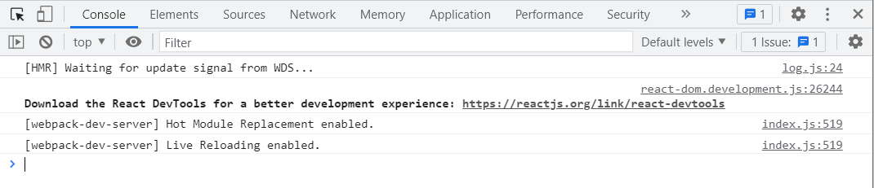

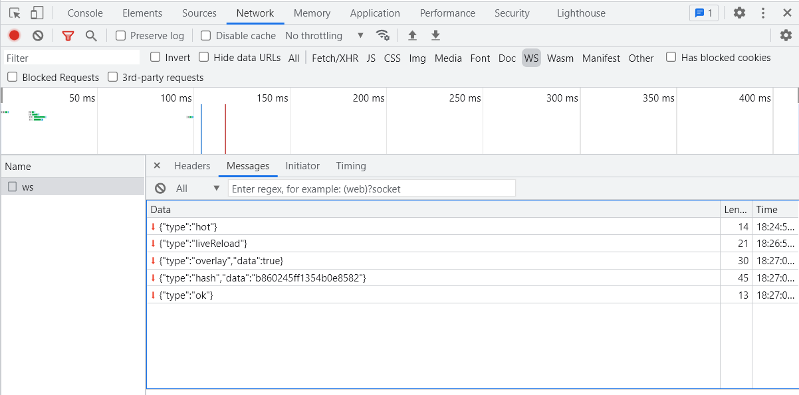
/node_modules/webpack-dev-server/lib/Server.js

createWebSocketServer() {
this.webSocketServer = new (this.getServerTransport())(this);
...
if (this.options.hot === true || this.options.hot === "only") {
this.sendMessage([client], "hot");
}

if (this.options.liveReload) {
this.sendMessage([client], "liveReload");
}

if (this.options.client && this.options.client.progress) {
this.sendMessage([client], "progress", this.options.client.progress);
}

if (this.options.client && this.options.client.overlay) {
this.sendMessage([client], "overlay", this.options.client.overlay);
}
...
}

...
sendMessage(clients, type, data) {
for (const client of clients) {
if (client.readyState === 1) {
client.send(JSON.stringify({ type, data }));
}
}
}

随便修改一点内容再看（红框为增加的部分）：
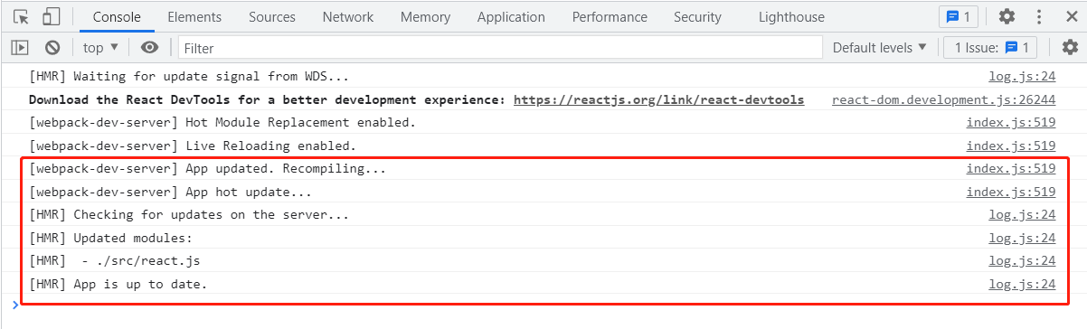
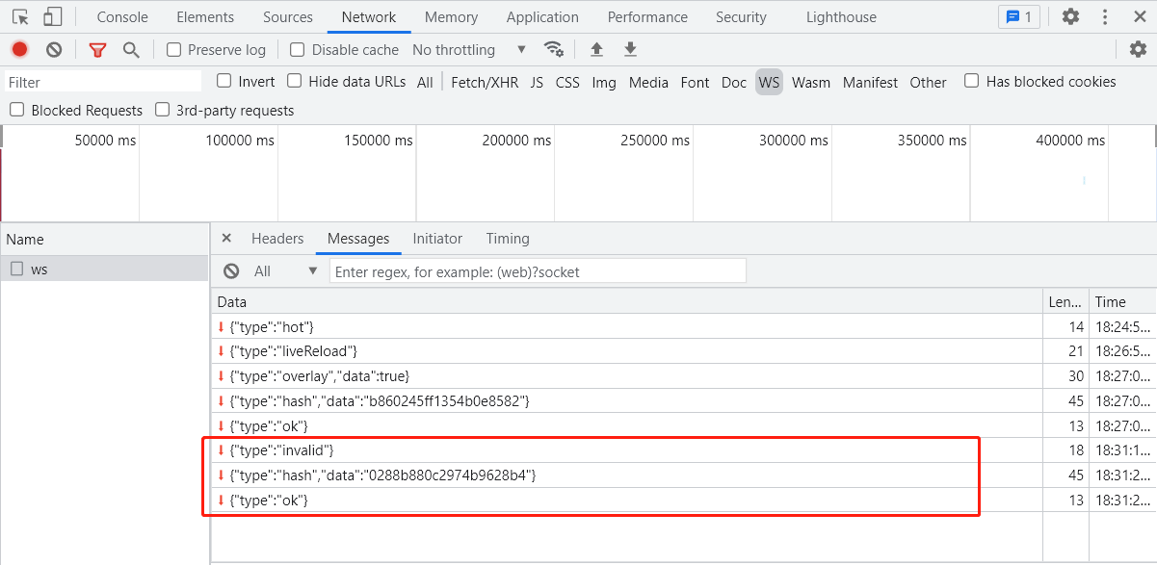
/node_modules/webpack-dev-server/lib/Server.js

setupHooks() {
this.compiler.hooks.invalid.tap("webpack-dev-server", () => {
if (this.webSocketServer) { // 在上面创建的
this.sendMessage(this.webSocketServer.clients, "invalid");
}
});
this.compiler.hooks.done.tap("webpack-dev-server", (stats) => {
if (this.webSocketServer) {
this.sendStats(this.webSocketServer.clients, this.getStats(stats));
}

this.stats = stats;
});
}
// 下接this.sendStats
sendStats(clients, stats, force) {
...
this.currentHash = stats.hash;
this.sendMessage(clients, "hash", stats.hash);

if (stats.errors.length > 0 || stats.warnings.length > 0) {
if (stats.warnings.length > 0) {
this.sendMessage(clients, "warnings", stats.warnings);
}

if (stats.errors.length > 0) {
this.sendMessage(clients, "errors", stats.errors);
}
} else {
this.sendMessage(clients, "ok");
}
}

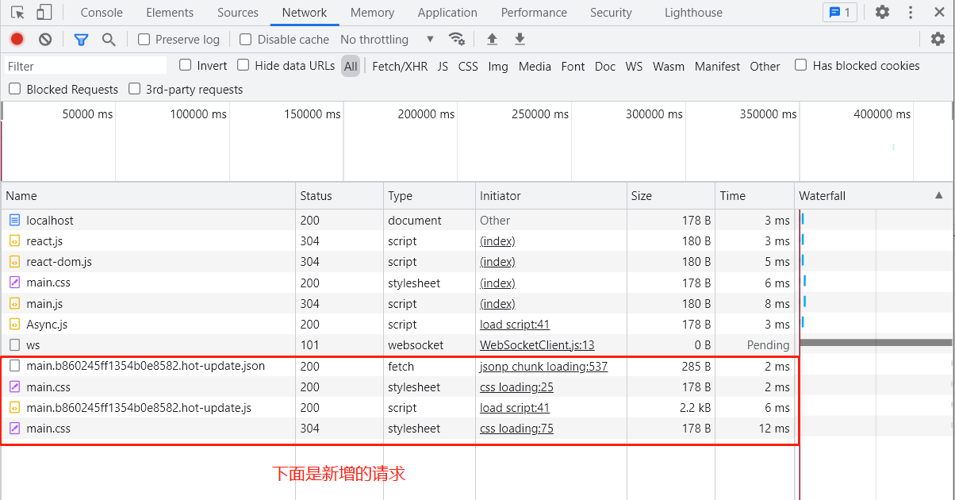

显然，更新阶段，增加的文件下载与后面的3次消息（invalid, hash, ok）是关联的。而且毫无疑问，客户端必然有针对这些消息进行处理的逻辑：

/node_modules/webpack-dev-server/client/socket.js

var socket = function initSocket(url, handlers) {
...
client.onMessage(function (data) {
var message = JSON.parse(data);

if (handlers[message.type]) {
handlers[message.type](message.data);
}
});
};

看来，handler 对象中，对不同的消息类型都实现了同名的方法。

/node_modules/webpack-dev-server/client/index.js

socket(socketURL, onSocketMessage);
var status = {
isUnloading: false,
currentHash: typeof __webpack_hash__ !== "undefined" ? __webpack_hash__ : ""
};

var onSocketMessage = {
hot: function hot() {
if (parsedResourceQuery.hot === "false") {
return;
}

options.hot = true;
log.info("Hot Module Replacement enabled.");
},
liveReload: function liveReload() {
if (parsedResourceQuery["live-reload"] === "false") {
return;
}

options.liveReload = true;
},
invalid: function invalid() {
log.info("App updated. Recompiling..."); // Fixes #1042. overlay doesn't clear if errors are fixed but warnings remain.

if (options.overlay) {
hide();
}

sendMessage("Invalid");
},
hash: function hash(_hash) {
status.previousHash = status.currentHash;
status.currentHash = _hash;
},
...
// 最后收到 ok 的消息，才开始reloadApp
ok: function ok() {
...
reloadApp(options, status);
}
};

/node_modules/webpack-dev-server/client/utils/reloadApp.js

function reloadApp(_ref, status) {
var hot = _ref.hot,
liveReload = _ref.liveReload;

if (status.isUnloading) {
return;
}

var currentHash = status.currentHash,
previousHash = status.previousHash;
var isInitial = currentHash.indexOf(previousHash) >= 0;
if (isInitial) { // 如果 hash 重合，不必更新
return;
}
// 可见，如果地址栏有webpack-dev-server-hot=false参数，也是不热更新的
var allowToHot = search.indexOf("webpack-dev-server-hot=false") === -1;

if (hot && allowToHot) {
log.info("App hot update...");
hotEmitter.emit("webpackHotUpdate", status.currentHash);

if (typeof self !== "undefined" && self.window) {
// broadcast update to window
self.postMessage("webpackHotUpdate".concat(status.currentHash), "*");
}
} else if (liveReload && allowToLiveReload) {
self.location.reload(); // 简化一下就是这行代码，刷新
}

接下来，就是找到监听 webpackHotUpdate 事件的地方了：
在
/node_modules/webpack/hot/only-dev-server.js
/node_modules/webpack/hot/dev-server.js
均出现这个方法，其实就是配置中 hot: true | "only" 的区别。
核心逻辑：

/node_modules/webpack/hot/dev-server.js

var upToDate = function upToDate() { // 又比对一次 hash
return lastHash.indexOf(__webpack_hash__) >= 0;
};
...
hotEmitter.on("webpackHotUpdate", function (currentHash) {
lastHash = currentHash;
if (!upToDate() && module.hot.status() === "idle") {
check();
}
});

var check = function check() {
module.hot.check(true)
.then(function (updatedModules) {
...

module.hot.check

function hotCheck(applyOnUpdate) {
return setStatus("check")
.then(__webpack_require__.hmrM)
.then(function (update) {
return setStatus("prepare").then(function () {
...
return Promise.all(
Object.keys(__webpack_require__.hmrC).reduce(function (
promises, key
) {
__webpack_require__.hmrC[key](
update.c, update.r, update.m, promises,
currentUpdateApplyHandlers, updatedModules
);
return promises;
}, [])
)
})
})
}

· __webpack_require__.hmrM是一个运行时函数

__webpack_require__.hmrM = () => {
...
return fetch(__webpack_require__.p + __webpack_require__.hmrF()).then((response) => {
if(response.status === 404) return; // no update available
if(!response.ok) throw new Error("Failed to fetch update manifest " + response.statusText);
return response.json();
});
};

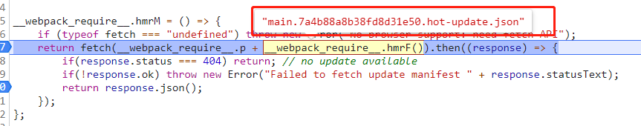

可见，这里的fetch请求的就是[hash].update.json文件

· __webpack_require__.hmrC也是一个运行时函数

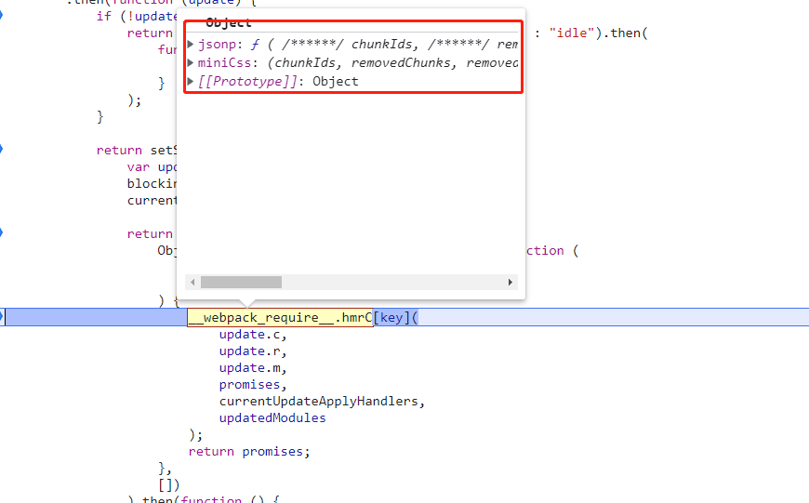

要更新js和css，我们看jsonp：

__webpack_require__.hmrC.jsonp 内部调用了loadUpdateChunk，而loadUpdateChunk内调用了运行时函数__webpack_require__.l

__webpack_require__.l = (url, done, key, chunkId) => {
...
var script, needAttach;
if(!script) {
needAttach = true;
script = document.createElement('script');

script.charset = 'utf-8';
script.timeout = 120;
script.setAttribute("data-webpack", dataWebpackPrefix + key);
script.src = url;
}
...
needAttach && document.head.appendChild(script);
}

当代码执行完这一步的时候，查看元素：
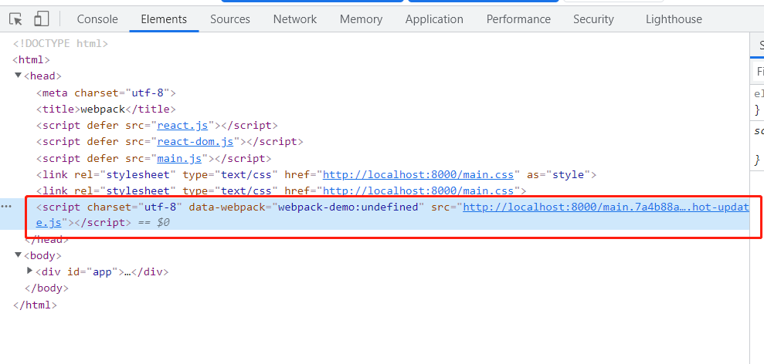
不过更新的script最终还是会被移除掉
script.parentNode && script.parentNode.removeChild(script);
css 文件的更新类似，不再赘述。

以下是整个过程：

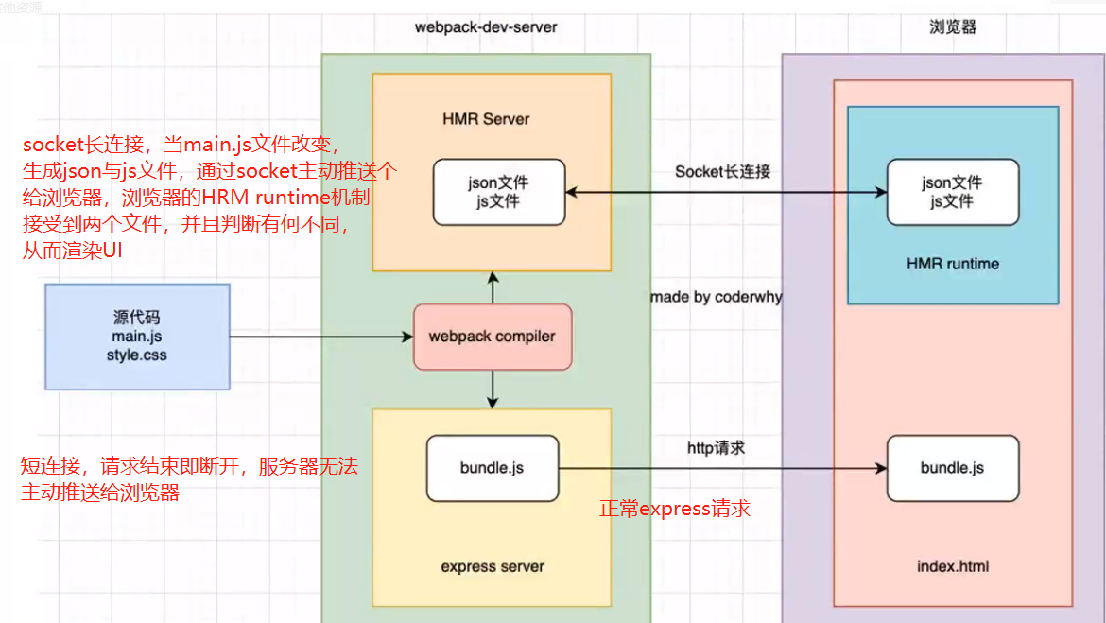

首次启动：
源代码 => 编译（compiler） => bundle.js 产物（这里是默认不分割代码的结果） => 浏览器访问端口 => 服务器返回静态资源（html，css，js等）
浏览器与dev-server建立Socket连接，首次收到hash（本节课第二张图）

更新：
源代码修改 => 增量编译（compiler） => HMR（基于新内容生成[hash].update.js(on)）=> 向浏览器推送消息（包括新的hash） => 浏览器创建script标签下载[hash].update.js => 调用页面更新的方法（module.hot.accept）

plugins/loaders
·Plugin

特点：需要导入并实例化，通过钩子可以涉及整个构建流程，因此贯穿整个构建范围。
本质：原型上具有 apply方法的具名构造函数或类。

再详细点，原型上的apply方法就是“通过webpack在不同阶段提供的事件钩子来操纵其内部实例特定的数据，最后调用webpack提供的回调”的函数（重点关注着色字样）。

compiler.hooks（https://webpack.js.org/api/compiler-hooks/#hooks）
compile： beforeCompile之后调用（编译开始前）
done： 编译完成后
emit： 生成文件前，还没有输出到目录
...

事件类型
tap 同步钩子
tapAsync 异步钩子（https://webpack.js.org/contribute/writing-a-plugin/#tapasync）
tapPromise 回调函数返回promise的异步钩子

compilation.hooks（https://webpack.js.org/api/compilation-hooks/）
此处不再列举，想用哪些可直接在线查看。

结合一个简单的示例理解概念：

/node_modules/webpack/lib/TemplatedPathPlugin.js
// 注意关联上面的着色字样
const replacePathVariables = (path, data, assetInfo) => {
...一系列疯狂操作之后
return path;
};

const plugin = "TemplatedPathPlugin";

class TemplatedPathPlugin {
apply(compiler) {
compiler.hooks.compilation.tap(plugin, compilation => {
compilation.hooks.assetPath.tap(plugin, replacePathVariables);
});
}
}

module.exports = TemplatedPathPlugin;

搬下来对照同色字样：原型上的apply方法就是“通过webpack在不同阶段提供的事件钩子来操纵其内部实例特定的数据，最后调用webpack提供的回调”的函数

// 根据定义，也可以这样写：
const plugin = "TemplatedPathPlugin";
function TemplatedPathPlugin () {}
TemplatedPathPlugin.prototype.apply = function(compiler) {
...
}
module.exports = TemplatedPathPlugin;

最后紫色的回调是在异步事件中可以用到，例如：

compiler.hooks.emit.tapAsync(pluginName, (compilation, callback) => {
...一系列疯狂操作之后
callback();
}

compiler.hooks.emit.tapPromise(pluginName, (compilation) => {
...一系列疯狂操作之后
return new Promise(resolve => {
// 执行完你的任务后
resolve();
});
}

·Loader

特点：无需导入，针对特定文件进行处理，输入文件内容并输出处理后的内容，交给下一个loader处理。
本质：具有返回值的纯函数。

几大原则按重要性排序：
单一职责、可链式调用、模块化、无状态、借助工具库(loader-utils、schema-utils等)、标记依赖项、解决模块依赖关系、公共代码复用、避免绝对路径、peer dependencies

实践中学习：
小明开发的PC端项目新增了这样一个临时需求，本身不支持移动端访问的项目，但是某个页面需要支持在移动端的访问，UI给出了width = 750px 的移动端设计图，所以小明想到了转换单位。这时候小明犯难了——如果使用px2rem之类的loader，那么其他页面的样式文件也将被转换，或者说已经使用了px2rem，但这次需求是定制化的，一个px2rem不可兼顾二者。有没有比较简单的处理方式，能够迅速完成任务呢？当然了：

·将该页面使用到的样式表文件后缀区别于其他样式表，例如使用自定义后缀 .mobile
style.css => style.mobile

·针对【自定义样式表】，先用自定义的loader处理：

webpack.config.js

module.exports = {
module: {
rules: [{
test: /\.mobile$/,
use: [
'style-loader',
'css-loader',
{
loader: './mobile-css-loader',
options: {
width: 750,
}
}
]
}]
}
};

·自定义的loader实现：

const { getOptions } = require('loader-utils');
const { validate } = require('schema-utils');

const schema = {
type: 'object',
properties: {
width: {
type: 'number',
},
},
};

module.exports = function loader(source) {
const options = getOptions(this);

validate(schema, options, {
name: 'px2vw Loader',
baseDataPath: 'options',
});

const px2vw = px => px / options.width * 100 + 'vw';
return source.replace(/(\d+)px/g, (_, px) => px2vw(px));
};

由此可见loader的作用——一个文件字符串交给你，至于最后输出是什么样，全靠自己发挥。

